Analyse SWOT (forces, faiblesses, opportunités, menaces)

POURQUOI CET OUTIL IMPORTE ?
Une analyse SWOT est un outil stratégique simple mais puissant qui vous aide à appréhender une situation, un projet, une idée ou une organisation sous quatre angles différents : les forces, les faiblesses, les opportunités et les menaces. En décomposant à la fois les facteurs internes (forces et faiblesses) et les facteurs externes (opportunités et menaces), vous obtenez une vision plus claire de votre situation actuelle et de la direction à prendre. Cet outil est important car il favorise une prise de décision plus éclairée, aide à identifier des objectifs réalistes et encourage le développement de l'esprit critique, ce qui est particulièrement utile pour les jeunes étudiants qui se préparent à des projets universitaires, à la planification de leur carrière ou à la création d'entreprise.

COMMENT L’UTILISER ?
Comment l’Utiliser (Etape par Etape)
- Définir le sujet
Décidez de ce que vous allez analyser : vous-même, une organisation étudiante, une idée d’entreprise, etc.
- Liste de facteurs internes
  - Forces : Qu’est-ce que vous/votre projet faites de bien ? Quelles ressources ou avantages avez-vous ?
  - Faiblesses : Qu’est-ce qui a besoin d’améliorations ? Quelles limites ou fossés existent ?
- Analyse des facteurs externes
  - Opportunités : Quelles tendances, chances ou possibilités extérieures peuvent être utilisées à votre avantage ?
  - Menaces : Quels risques ou défis externes peuvent porter atteinte à votre succès ?
- Prioriser
Identifiez les objets les plus importants de chaque catégorie, ceux-ci auront le plus gros impact.
- Prenez des décisions
Utilisez les perspectives pour créer des stratégies, des buts fixes, ou ajuster vos plans.
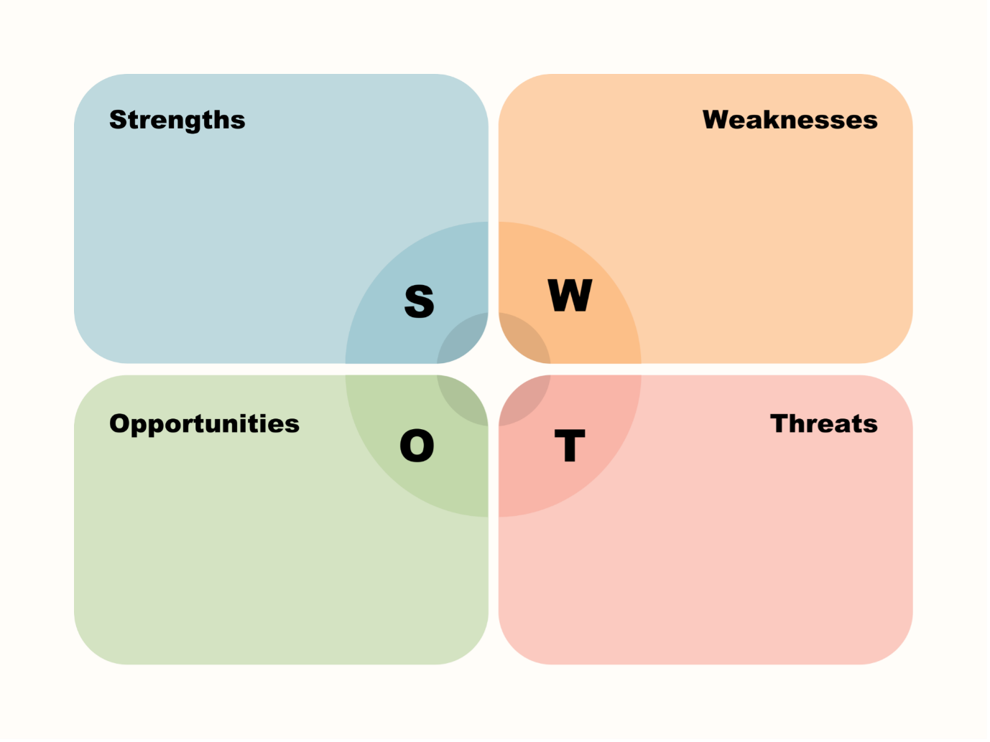

CONSEILS
Utilisez des mots et visuels simples pour le rendre accessible à tous.

Modèles modifiables (Tableau)
Vous pouvez copier/coller ce tableau dans un document, un tableau Miro ou un Google Docs à remplir durant un atelier ou une activité de réflexion de groupe.

Forces (Internes, positive) | Faiblesses (Internes, négative)
• Qu’est-ce qu’on fait de bien ? | • Qu’est-ce qui a besoin d’être amélioré ?
• Quelles ressources uniques avons-nous ? | • Quelles compétences/ressources manquent ?
• Quels avantages nous possédons ? | • Quels défis faisons-nous face en interne ?

Opportunités (Externes, positive) | Menaces (Externes, négative)
• De quelles tendances pouvons-nous en bénéficier ? | • Quels facteurs externes peuvent nous porter atteinte ?
• Quelles nouvelles possibilités existent ? | • Quels sont les risques de travail ou de compétition qui existent ?
• Vers où pouvons-nous grandir ou nous étendre ? | • Quelles barrières ou menaces émergent ?

